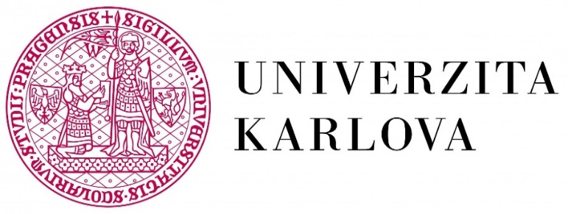
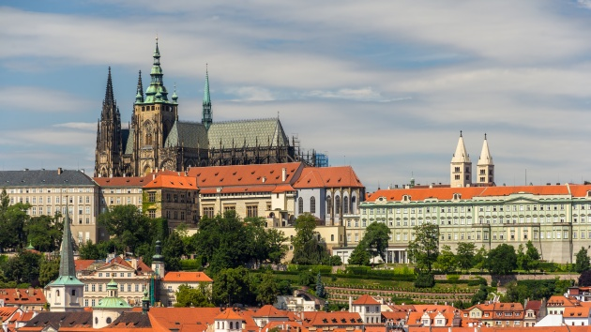

XXXII. Letná škola histórie
Praha 29.jún - 3. júl 2019, Univerzita Karlova, Pedagogická fakulta
Študenti dostanú vysvedčenie, tešia sa na prázdniny a ja už po 29-krát cestujem do Prahy na Letnú školu histórie. Ide o výnimočné podujatie v dejinách Karlovej univerzity, najdlhšie fungujúci program celoživotného vzdelávania. Tento rok som ho absolvovala s podporou Programu Erasmus plus.
LŠH je určená učiteľom dejepisu, občianskej náuky i ďalších spoločenskovedných predmetov. Hlavný dôraz sa kladie na aktuálne i najnovšie poznatky z histórie a spôsoby jej výučby. Ponúka prednášky a diskusie s poprednými historikmi a odborníkmi z Univerzity Karlovej, Akadémie vied a z ďalších inštitúcií. Prednášky sú zamerané i na širšie otázky filozofie dejín, na otázky politické i geopolitické.
Pravidelne sa letnej školy zúčastňuje viac ako 120 učiteľov z Čiech, Slovenska i zo zahraničia. Okrem oficiálneho programu nám organizátori ponúkajú vychádzky po Prahe s odborným výkladom. Súčasťou podujatia je exkurzia. Navštívili sme zrekonštruované Národné múzeum s komentovanou prehliadkou Panteónu a Bílkovu vilu.Tradičný spoločenský večer je priestor pre neformálne debaty učiteľov, organizátorov a prednášajúcich, kde si vymieňajú skúsenosti a nadväzujú kontakty. Tento rok sme vysoko oceňovali výbornú organizáciu, výber tém a prednášajúcich.
Mňa osobne najviac zaujala prednáška popredného svetového neurochirurga MUDr. Jana Stránskeho - Mozog, vzdelanie a technológie. Prekvapili nás najnovšie výskumy vplyvu technológií na mladých ľudí. Za posledných 25 rokov sa znížilo IQ populácie ,mladí majú 2-krát viac depresií, iba tretina komunikuje face to face, pre ostatných slúžia ako hlavný komunikačný zdroj sociálne siete. To je pre nich skutočný svet...Znižuje sa kvalita konverzácie, empatia, mení sa vzťah človeka k spoločnosti. Nikto nevie, čo to spraví s mozgom detí, ktoré sa hrajú s technológiami od najútlejšieho veku. Bill Gates nedovolil svojim deťom do 2 rokov kontakt s obrazovkou. Neskôr iba hodinu denne. Pán profesor nám dal užitočnú radu: Keď chcete, aby sa študenti o 30% viac naučili, DAJTE IM DO RUKY TEXT!! MOZOG sa učí v noci. NECH deti viac spia!!
Na letnej škole sme sa ako prví v ČR zúčastnili na unikátnej prezentácii egyptologičky Doc. Hany Vymazalovej , ktorá nám priblížila veľký úspech českých archeológov, ktorí objavili hrobku kráľovnej Setibhor a Chuyho pohrebnú komoru v Sakkáre. Novátorská bola prednáška PhDr. Michala Macháčka - Gustáv Husák, prvý muž normalizácie.
Na konci podujatia učitelia hodnotia každého prednášajúceho , jeho spôsob prezentácie a mieru využitia pre vyučovanie. Zároveň dávajú návrhy tém pre nasledujúcu LŠH. Odporúčam kolegom spoločenskovedných predmetov, slovenským učiteľom, aby sa v rámci programu Erasmus plus zúčastnili tohto podujatia.
Magická Praha, množstvo nových informácií, podnetov, priateľstiev – to je Letná škola historikov.
Mgr. Alena Pašková

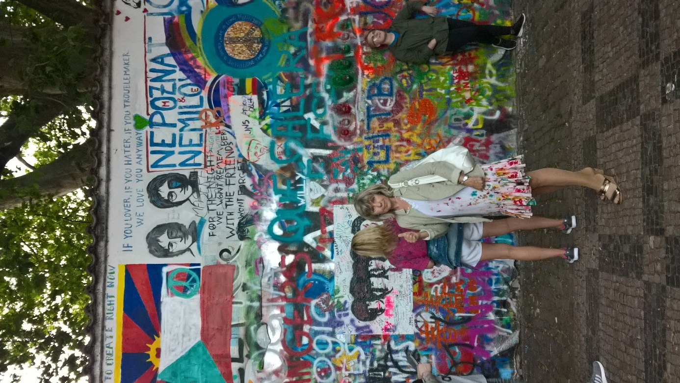Stena Johna Lennona
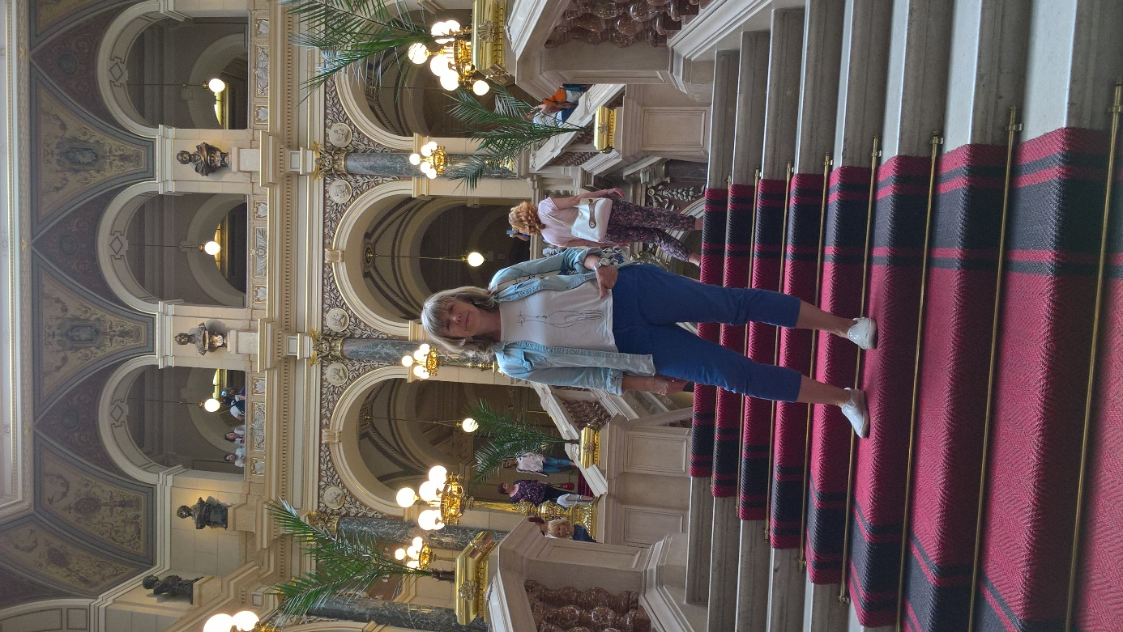 Na schodoch Národného múzea v Prahe
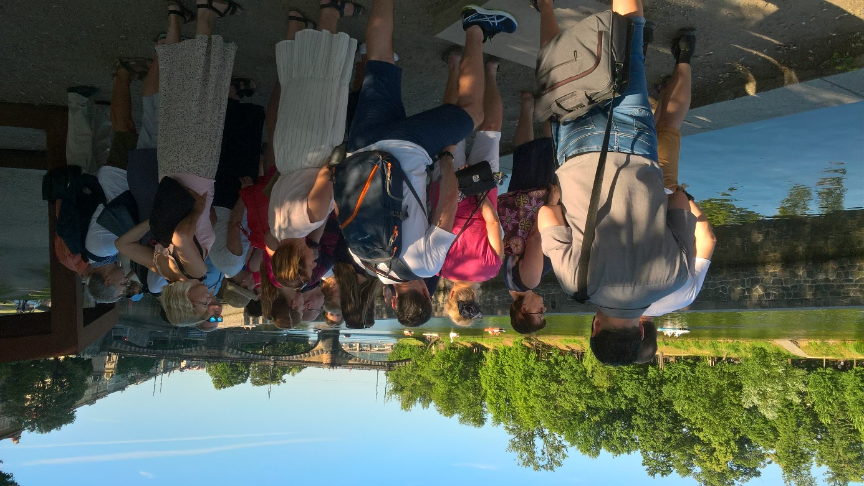
Prechádzka po Prahe, Kampa

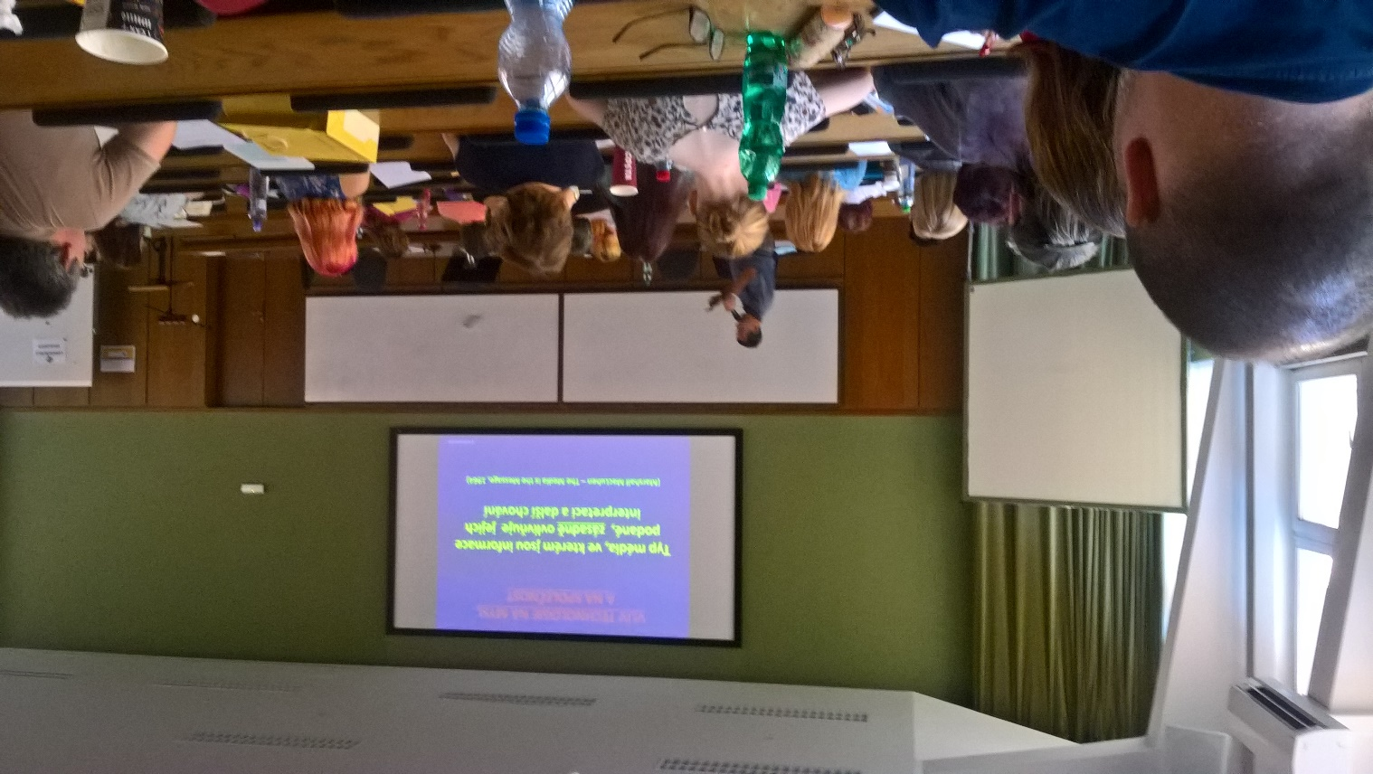
Prednáška na Pedagogickej fakulte UK, Mozog ,vzdelanie, technológie

